LOS 풀이 문서

이진하

문제 1번

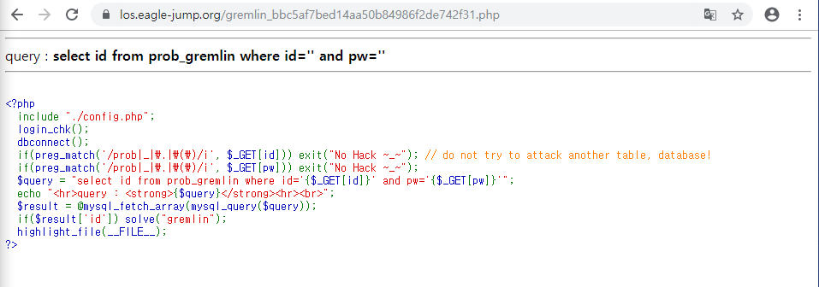

올바른 id와 pw를 찾아서 입력하면 문제를 풀 수 있다.

[방법]

이 문제에서는 GET 방식으로 id와 pw를 받아서 결과를 출력하기 때문에 쿼리문을 이용하기 위해서는 url 뒷부분에 수정하고 싶은 변수 값을

php?변수명=값, 혹은 php?변수1=값&변수2=값

의 형식으로 작성하면 된다.

[풀이]

소스 코드를 살펴보면 입력한 id에 대해 pw가 맞으면 문제를 해결할 수 있고, 쿼리문이 참 거짓 여부만 판단하기 때문에 id 변수가 참이 되면 문제를 해결할 수 있다.

따라서 쿼리문 전체를 참으로 만들어 주는 ‘1’ or ’1’ = ‘1’ 을 사용해 보았다.

php?id=1&pw=1’ or ‘1’ = ‘1 을 입력해 본 결과

